1. **要求阐述**

实现对一个余弦信号的均匀量化和μ律非均匀量化，，并将结果输出在图形界面上。

**二、实现过程及代码说明**

1. 产生信号

先产生时间戳，再在各个取样点计算cos从而得到余弦信号y

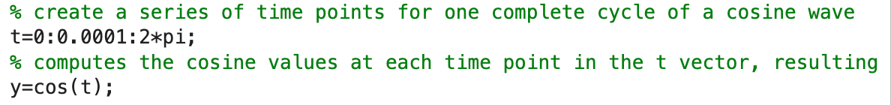

1. 均匀量化——u_pcm

均匀量化器即指在整个量化范围内，量化间隔都相等的量化器

1. 信号取值范围：对于输入信号序列a，通过 max(a) 和 min(a) 得到信号的最值，从而得到a的取值范围 step_size = max(a) - min(a)



1. 均匀量化各个量化间隔相等，对于共 n 个量化区间的量化器，量化间隔为 range/n；而量化值为各量化区间中点值，以数组midpoints表示



1. 初始化返回值a_quan 为值全是0的数组



1. for循环遍历信号数组，对单个信号，找到其所在的量化区间，并将该区间的中点值作为量化后的值，等价于寻找距离该信号值最近的量化区间中点值（即储存在midpoints中），将其作为本信号的量化值

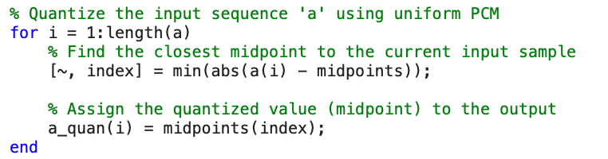

1. 非均匀量化——ula_pcm

非均匀量化器先进行压缩，再均匀量化

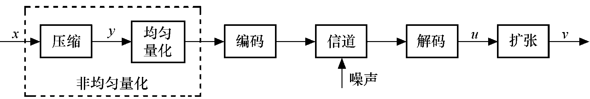

1. 压缩ulaw——ulaw.m

在ulaw.m中按照u律压缩公式完成压缩过程，在ula_pcm中调用





1. 均匀量化——ula_pcm

和均匀量化器过程一样，因此可以直接调用已经实现的均匀量化函数u_pcm

1. 扩张——inv_ulaw

将信号还原，公式推导过程如下：

$$y = \frac{ln(1+μ\left|x\right|)}{ln(1+μ)}$$

$$yln(1+μ) = ln(1+μ\left|x\right|)$$

$$ln{(1+μ)}^{y} = ln(1+μ\left|x\right|)$$

$${(1+μ)}^{y} = 1+μ\left|x\right|$$

$$\frac{{(1+μ)}^{y}−1}{μ} = \left|x\right|$$

$$x = sign(x) ∗ \frac{{(1+μ)}^{y}−1}{μ}$$

在Matlab中表示为：



1. 最终在函数ula_pcm中呈现为以下的代码序列：

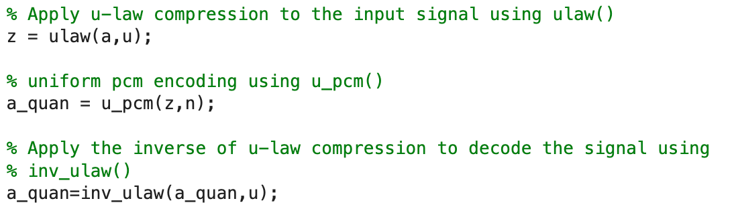

**三、结果展示**

绿色曲线为非均匀量化，红色为均匀量化

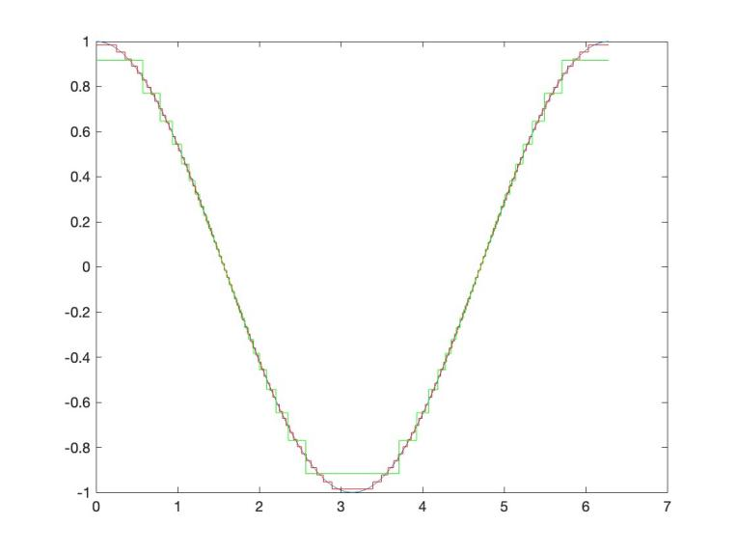

**四、非均匀量化的优点**

（1）改善小信号的信噪比

非均匀量化根据信号的不同区间来确定量化间隔，在概率密度f(x)大的地方，设置较小的量化间隔，降低量化噪声，从而降低均方误差，可提高信噪比

在靠近量化值为0的区域，概率密度大，从图中可以看出，代表非均匀量化的绿色曲线下降的幅度减小，即量化间隔小，具体可见下图：

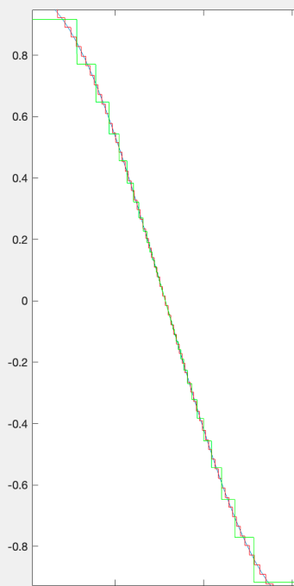

概率密度小时，量化间隔大

概率密度大时，量化间隔小

因此，对小信号而言，非均匀量化可以从而降低量化噪声，提高信噪比。

1. 当输入非均匀量化器的信号具有非均匀分布的概率密度的时候，由于量化噪声功率的均方根值基本上与信号抽样值成比例，非均匀量化器的输出端可以较高的平均信号量化噪声功率比